SUPERINTENDENCIA DELSISTEMAFINANCIERO

SSF 2023
ORDEN DE COMPRA No. 3

Versión pública según Art. 30 LAIP.
Por supresión de información confidencial. Art. 24 Lit. c. LAIP

FECHA: 12/12/2022
PROVEEDOR: EL DIARIO NACIONAL, S.A. DE C.V.
NIT: xxxxxxxxxxxxxxxxxxx
UNIDAD SOLICITANTE: DIRECCIÓN DE COMUNICACIONES
ADMINISTRADOR O.C.: MAYRA BERNAL
FAVOR SUMINISTRAR LO SIGUIENTE:

BIEN

(2046)

REQUERIMIENTO No. 23-2023
ANALISTA: EVELYN BARRIENTOS
SERVICIO X

CANTIDAD | CODIGO | DESCRIPCION COSTO | UNITARIO | COSTO TOTAL
5 | 410407 | REVISTAS Y PERIODICOS | 67.8000 | 339.00
 |  | Suscripción de ejemplares de periódico de circulación
 |  | nacional, ejemplares con vigencia del 01 de enero al 31 de diciembre 2023, incluidos los fines de semana y días
 |  | festivos, distribuido en la siguiente dirección:
 |  | Oficina de la Superintendencia, ubicada en 3º calle poniente y
 |  | pasaje lstmania, Nº 3952, Colonia Escalón, San Salvador.
22 | 410407 | REVISTAS Y PERIODICOS | 67.8000 | 1,491.60
 |  | Suscripción de periódico de circulación nacional ejemplares
con vigencia del 01 de enero al 31 de diciembre 2023,
incluidos los fines de semana y días festivos, distribuido en
 |  | la siguiente dirección:
 |  | Avenida Albert Einstein 17C, Lomas de San Francisco, Antiguo
 |  | Cuscatlán, La Libertad.
 | 410407 | REVISTAS Y PERIODICOS | 0.0000 | 0.00
 |  | FORMA DE PAGO: CRÉDITO 30 DÍAS
 | 410407 | REVISTAS Y PERIODICOS | 0.0000 | 0.00
 |  | TIEMPO DE ENTREGA: DEL 01 DE ENERO AL 31 DE
 |  | DICIEMBRE 2023.
1 | 410407 | REVISTAS Y PERIODICOS | 0.0000 | 0.00
 |  | LUGAR DE ENTREGA: OFICINAS DE LA SUPERINTENDENCIA
 |  | DEL SISTEMA FINANCIERO.

SON: UN MIL OCHOCIENTOS TREINTA US DÓLARES 60/100
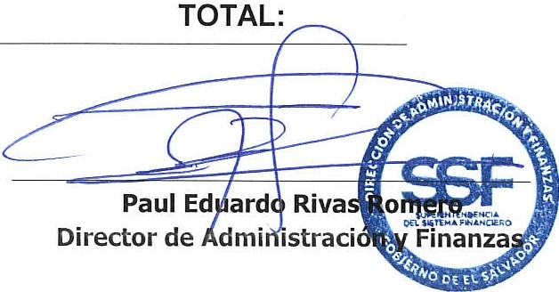
1,830.60
ORIGINAL

